Министерство цифрового развития, связи и массовых
коммуникаций Российской Федерации
Ордена Трудового Красного Знамени
федеральное государственное бюджетное образовательное учреждение высшего образования
«МОСКОВСКИЙ ТЕХНИЧЕСКИЙ УНИВЕРСИТЕТ
СВЯЗИ И ИНФОРМАТИКИ»

ОТЧЕТ ПО ЛАБОРАТОРНОЙ РАБОТЕ №5

Тема: Создание формы и представления для нового поста

Дисциплина: | Прикладные информационные системы
Выполнил: | Тарковский Мухтар-Паша ,  гр. БСТ2251

Москва 2026

Оглавление
1. Цель работы 3
2. Задачи работы 3
3. Отчет о выполнении 3
3.1 Подготовка проекта lab5 3
3.2 Добавление URL для создания статьи 4
3.3 Реализация представления create_post (GET/POST) 5
3.4 Создание шаблона create_post.html 6
3.5 Стилизация формы (create_post.css) по макету lab5_creation_form 7
3.6 Проверка работы: создание статей через форму 9
Вывод 11
Список использованных источников 12

1.Цель работы
Освоить создание пользовательской формы добавления статьи, реализовать представление обработки GET/POST запросов, сохранение нового поста в базе данных и перенаправление на страницу созданной записи. Дополнительно реализовать проверку уникальности названия статьи и выполнить верстку формы.

2.Задачи работы
- Создать папку lab5 и скопировать в нее проект blog из лабораторной работы №4.
- Добавить URL /article/new/ для страницы создания статьи.
- Реализовать представление create_post с проверкой авторизации пользователя.
- Реализовать обработку POST: валидация полей title/text, сохранение Article.objects.create(...), redirect на страницу записи.
- Создать шаблон create_post.html с формой, csrf_token и выводом ошибок.
- Создать стили страницы создания статьи в соответствии с макетом lab5_creation_form.
- Добавить проверку уникальности названия статьи.

3.Отчет о выполнении

3.1 Подготовка проекта lab5
Создана директория lab5. В нее скопирован проект blog из лабораторной работы №4 (включая приложение articles, шаблоны, статику и базу данных). После копирования проект запускается стандартной командой runserver.
Листинг 1 — Команды подготовки проекта
cd lab5\blog
python manage.py migrate
python manage.py runserver
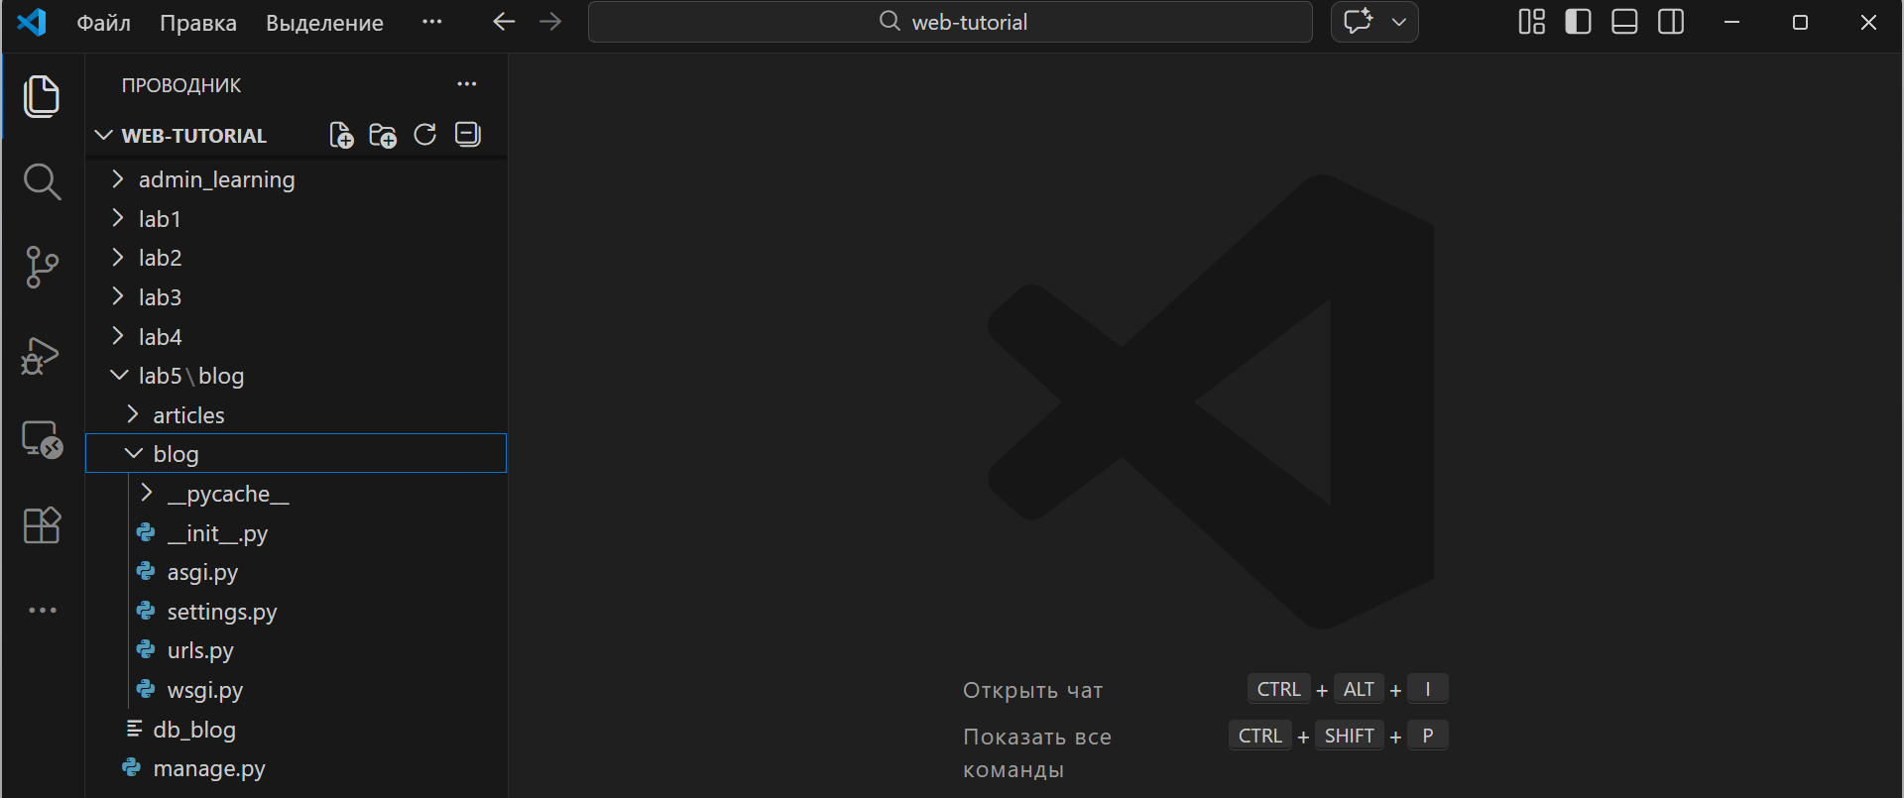
Рисунок 1 — Структура проекта blog

3.2 Добавление URL для создания статьи
В файл blog/urls.py добавлен адрес article/new/, который обрабатывается представлением create_post.
Листинг 2 — URL для формы создания статьи (blog/urls.py)
from django.contrib import admin
from django.urls import path, re_path
from articles.views import archive, get_article, create_post
urlpatterns = [
path('admin/', admin.site.urls),
path('', archive, name='archive'),
re_path(r'^article/(?P<article_id>\d+)/$', get_article, name='get_article'),
path('article/new/', create_post, name='create_post'),
]
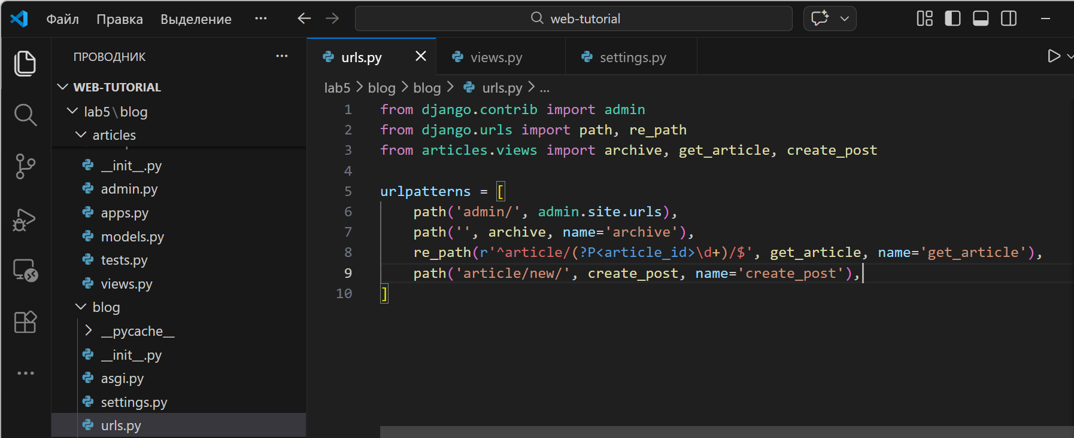

Рисунок 2 — Настройка URL /article/new/

3.3 Реализация представления create_post (GET/POST)
В файле articles/views.py реализовано представление create_post. Сначала проверяется, авторизован ли пользователь (request.user.is_anonymous). При GET-запросе возвращается шаблон с формой. При POST-запросе извлекаются поля title и text, выполняется проверка заполненности, затем создается новая запись в базе данных и выполняется перенаправление на страницу созданной статьи. Если данные некорректны — форма возвращается повторно с сообщением об ошибке.
Листинг 3 — Представление create_post (articles/views.py)
from django.http import Http404
from django.shortcuts import render, redirect
from .models import Article
def create_post(request):
# доступ только для авторизованных пользователей
if request.user.is_anonymous:
raise Http404
if request.method == "POST":
form = {
'title': request.POST.get("title", "").strip(),
'text': request.POST.get("text", "").strip()
}
if form["title"] and form["text"]:
# проверка уникальности названия
if Article.objects.filter(title=form["title"]).exists():
form["errors"] = u"Статья с таким названием уже существует"
return render(request, 'create_post.html', {'form': form})
article = Article.objects.create(
title=form["title"],
text=form["text"],
author=request.user
)
return redirect('get_article', article_id=article.id)
else:
form["errors"] = u"Не все поля заполнены"
return render(request, 'create_post.html', {'form': form})
# GET: показать пустую форму
return render(request, 'create_post.html', {'form': {}})
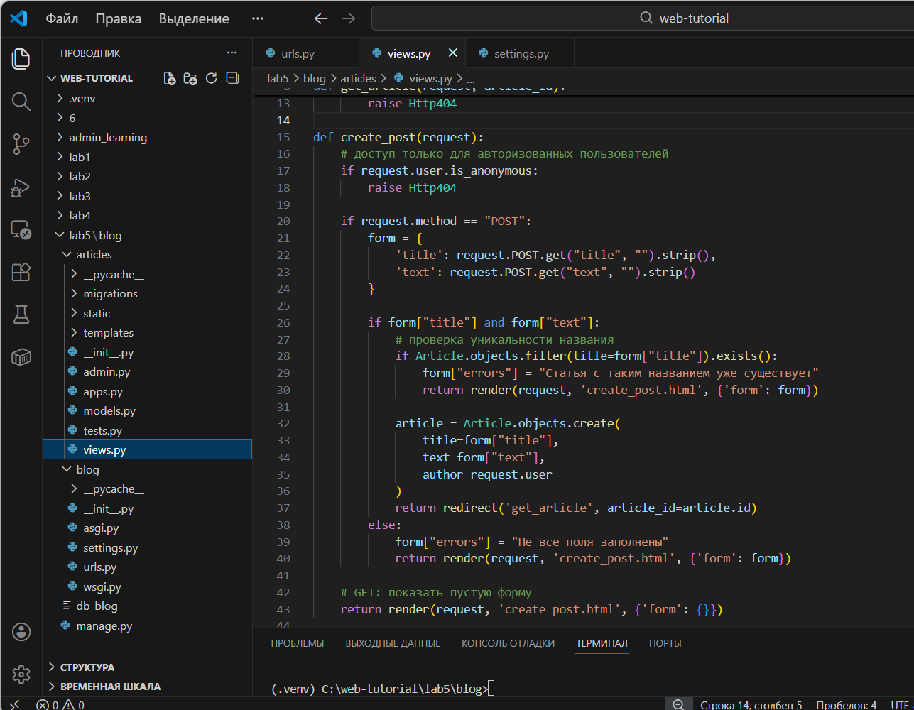Рисунок 3 — Реализация create_post (GET/POST), сохранение и redirect

3.4. Создание шаблона create_post.html
В директории articles/templates/ создан шаблон create_post.html. В шаблоне используется тег <form method="POST"> и шаблонный тег {% csrf_token %} для защиты от CSRF. Поля формы: input для заголовка и textarea для текста статьи. Также выводятся ошибки валидации form.errors и сохраненные значения form.title/form.text.
Листинг 4 — Шаблон create_post.html (articles/templates/create_post.html)
{% load static %}
<!DOCTYPE html>
<html>
<head>
<title>Django Public Blog - создать статью</title>
<link rel="stylesheet" href="{% static 'css/create_post.css' %}">
</head>
<body class="create-post">
<div class="content">
<h1>Написать статью</h1>
<form method="POST">{% csrf_token %}
<input type="text" name="title" placeholder="Название статьи" value="{{ form.title }}">
<textarea name="text" placeholder="Текст статьи">{{ form.text }}</textarea>
<input type="submit" value="Сохранить">
</form>
<div class="errors">{{ form.errors }}</div>
</div>
</body>
</html>
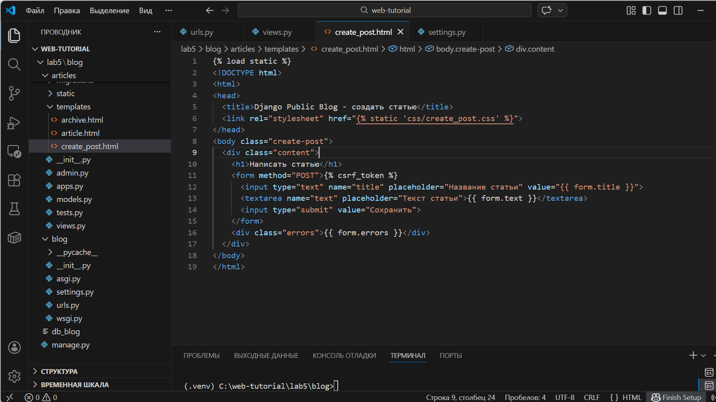
Рисунок 4 — Шаблон формы создания статьи (create_post.html)

3.5 Стилизация формы (create_post.css) по макету lab5_creation_form
Создан файл стилей create_post.css в директории articles/static/css/. Файл подключен в create_post.html. Стили задают выравнивание контента по центру, оформление полей ввода, отступы и оформление блока ошибок.
Листинг 5 — Пример стилей create_post.css (articles/static/css/create_post.css)
body {
background: #1abc9c;
font-family: Tahoma, Arial, sans-serif;
color: #ffffff;
}
.content {
width: 960px;
margin-left: auto;
margin-right: auto;
}
.create-post input[type="text"], .create-post textarea {
width: 100%;
box-sizing: border-box;
margin-top: 10px;
padding: 10px;
border: none;
border-radius: 4px;
}
.create-post textarea {
height: 200px;
resize: vertical;
}
.create-post input[type="submit"] {
margin-top: 10px;
padding: 10px 20px;
border: none;
border-radius: 4px;
font-weight: bold;
cursor: pointer;
}
.errors {
margin-top: 10px;
font-weight: bold;
}
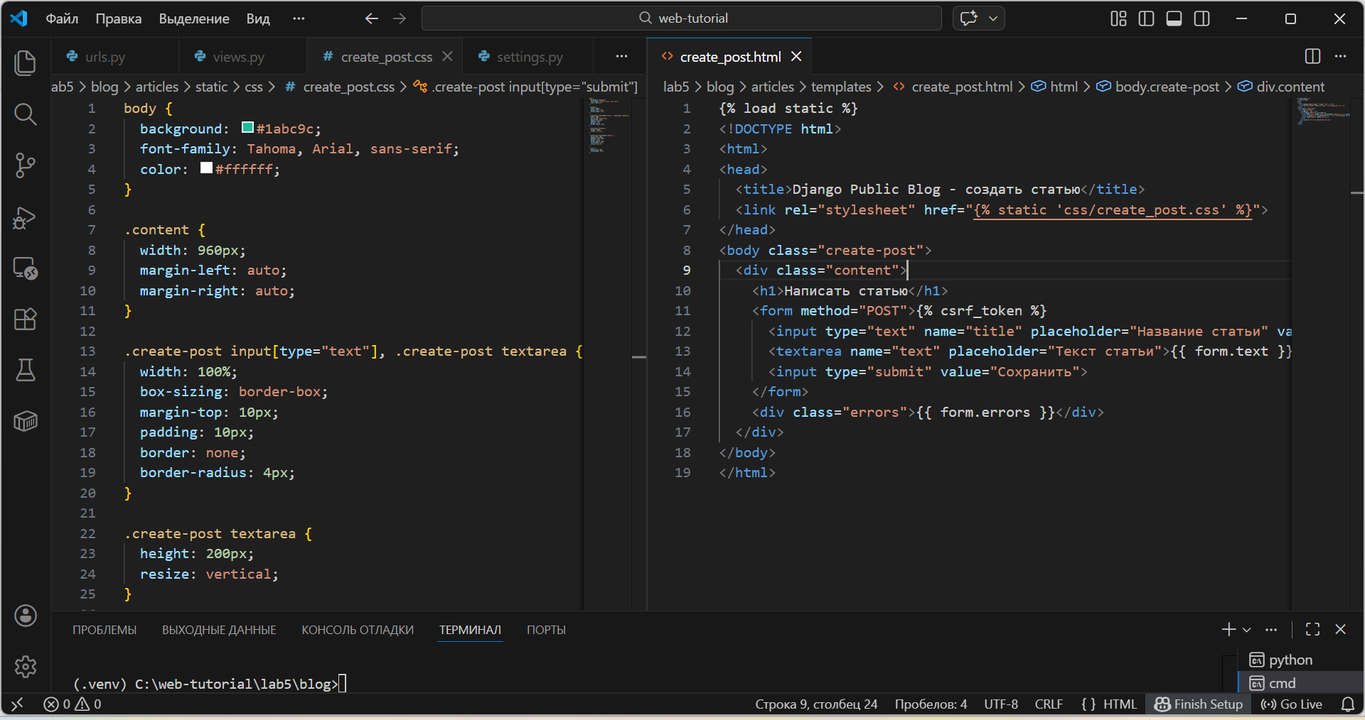
Рисунок 5 — Подключение и применение стилей формы

3.6 Проверка работы: создание статей через форму
Страница создания статьи доступна по адресу /article/new/. При авторизованном пользователе отображается форма. После успешной отправки создается новая запись и выполняется redirect на /article/<id>/. При попытке отправить пустые поля или повторить существующий заголовок выводится сообщение об ошибке.
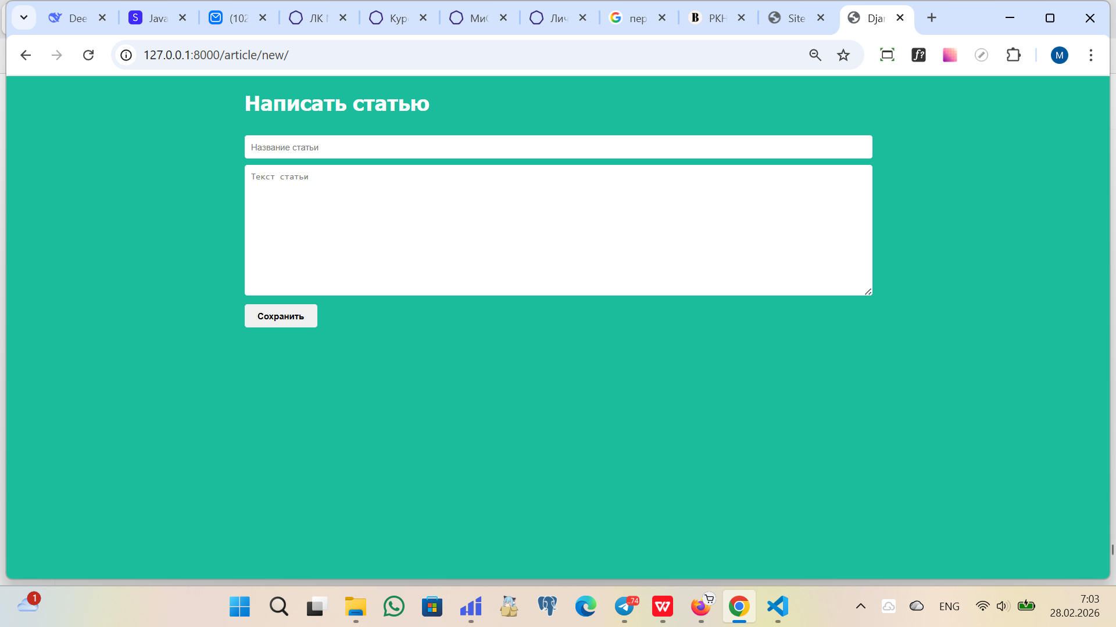
Рисунок 6 — Страница создания статьи (/article/new/)

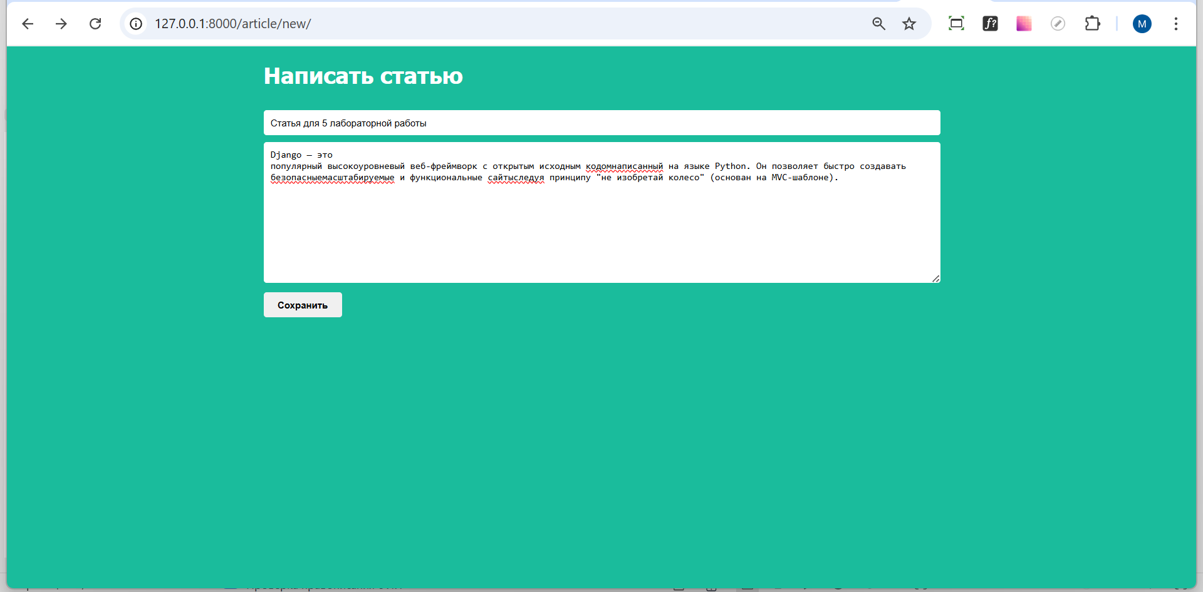

Рисунок 7 — Создание новой статьи через форму
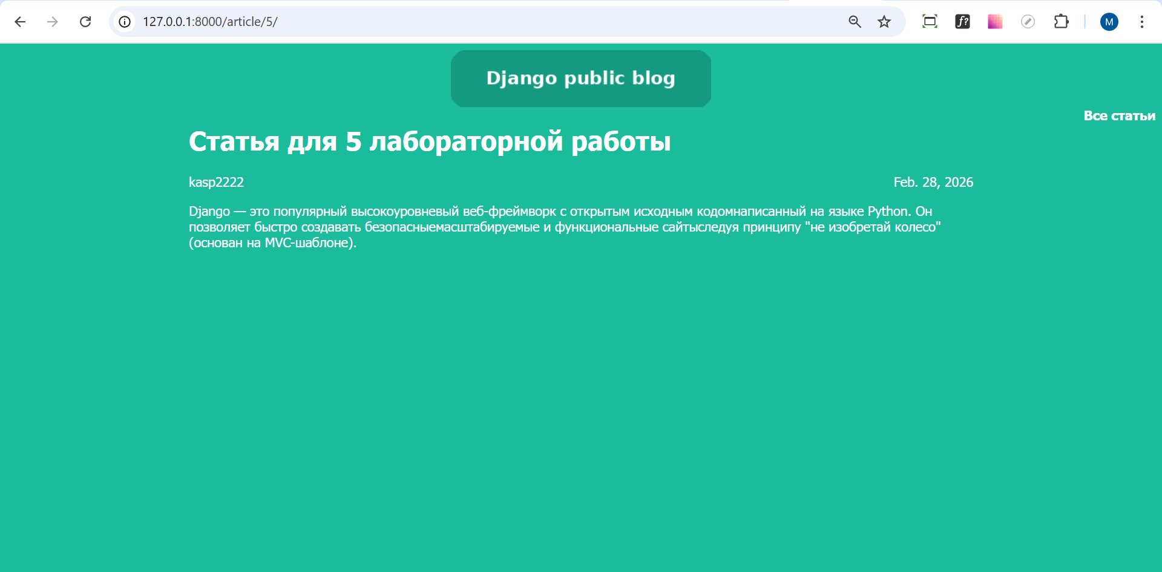
Рисунок 8 — Успешное создание статьи и переход на страницу поста
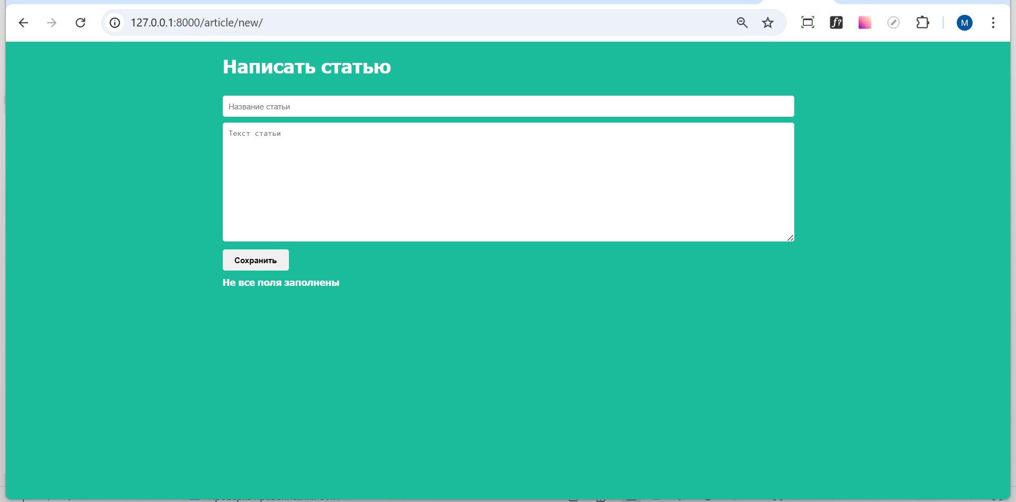

Рисунок 9 — Ошибка при пустых полях
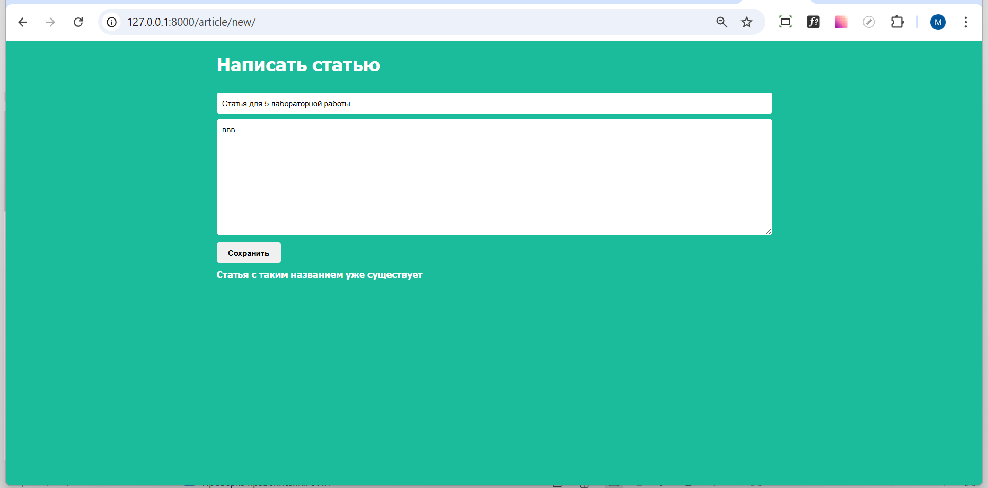
Рисунок 10 — Сообщение об ошибке валидации формы при вводе и попытке сохранить неуникальный title

Вывод
В ходе лабораторной работы создана пользовательская форма добавления статьи. Настроен адрес /article/new/ и реализовано представление create_post, обрабатывающее GET/POST запросы, выполняющее проверку авторизации, валидацию данных и сохранение записи в БД. После успешного создания статьи реализовано перенаправление на страницу конкретной записи. Добавлена проверка уникальности названия статьи и выполнена стилизация формы в соответствии с макетом.

Список использованных источников
1. Методические рекомендации к лабораторным занятиям (ЛР №5: создание формы и представления для нового поста).
2. Документация Django: Forms (обработка POST), CSRF protection, redirect, QuerySet.exists().
3. Создание веб-приложений. Учебное пособие. А. В. Титков,
С. А.Черепанов. Томский государственный университет систем управления и радиоэлектроники, 101 стр. - 2014.

